Kinder- und Jugendsportspiele 2024

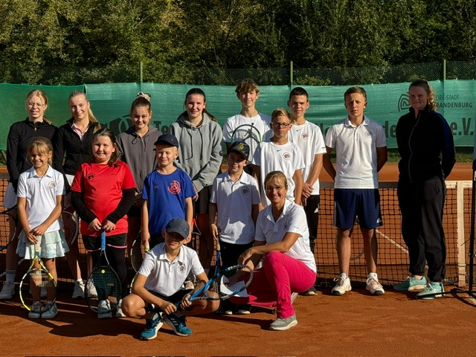 | Bei schönstem Wetter eröffneten wir die Kinder- und Jugendsportspiele in 5 verschiedenen Altersklassen.
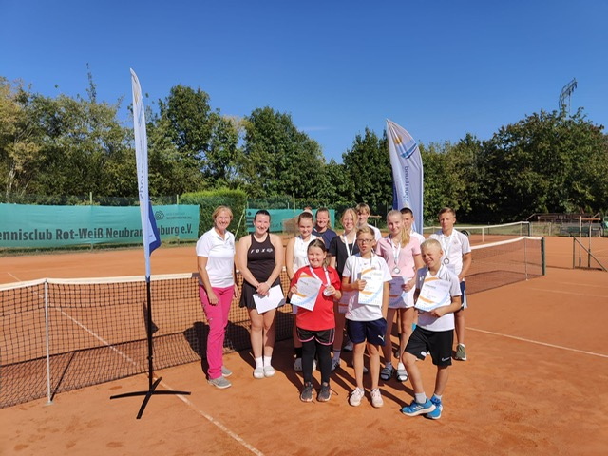 | Sieger in der Altersklasse U8 Kleinfeld und im Midcourt wurde Jolina, in der Altersklasse U10 setzte sich Tessa durch.
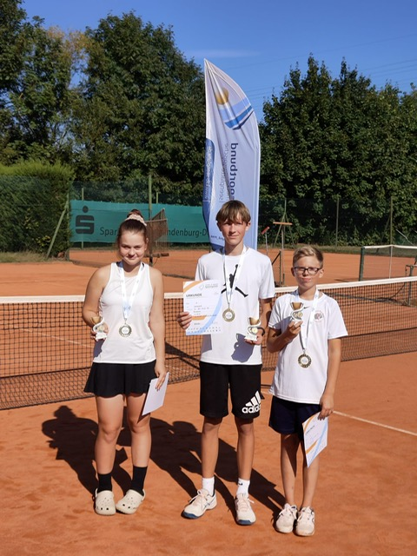 | In der Altersklasse U12 gewann Aron. Bei den Jungen in der U16 setzte sich Lennard durch und in der U19 weiblich siegte Hanna.  Es war ein gelungener Tennistag. Die Motivation ist aufgrund dieser Kinder- und Jugendsportspiele bei vielen Kindern wieder neu entfacht. Einige Kinder spielten zum ersten mal ein Turnier und gingen stolz mit der Medaille nach Hause.

